班级动态(11.13)
一、来园基本情况
来园人数：应到30人，实到29人，1人病假。
儿童（男孩） | 来园情绪 | 自主放物品 | 自主早点 | 儿童（女孩） | 来园情绪 | 自主放物品 | 自主早点
王秋逸 | √ | √ | √ | 肖妙青 | √ | √ | √
纪苏晨 | √ | √ | √ | 嵇羽晞 | √ | √ | √
赵夏冉 | √ | √ | √ | 管亦星 | 请假 | 请假 | 请假
白新奇 | √ | √ | √ | 陈怡何 | √ | √ | √
丁载誉 | √ | √ | √ | 陈艺茹 | √ | √ | √
杨言希 | √ | √ | √ | 刘佩琦 | √ | √ | √
樊晏清 | √ | √ | √ | 朱柯逸 | √ | √ | √
邵祉琛 | √ | √ | √ | 胡欣芮 | √ | √ | √
刘与一 | √ | √ | √ | 李梦兮 | √ | √ | √
蔡镇远 | √ | √ | √ | 张心愉 | √ | √ | √
崔子瑜 | √ | √ | √ | 徐佳一 | √ | √ | √
陶书宇 | √ | √ | √ | 曹婳 | √ | √ | √
李一凡 | √ | √ | √ | 顾一冉 | √ | √ | √
冯子乐 | √ | √ | √ | 朱天文 | √ | √ | √
孔梓睿 | √ | √ | √ | 黄雅萌 | √ | √ | √
二、户外活动
今天孩子们在皮球区玩了皮球和羊角球。有的小朋友在玩滚球、有的在抛接球、有的在拍球，玩羊角球的小朋友们还开起了小火车。
我们在玩滚球、拍皮球。
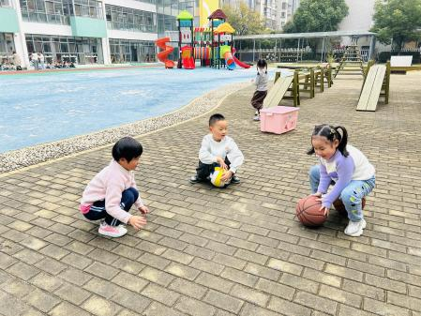 | 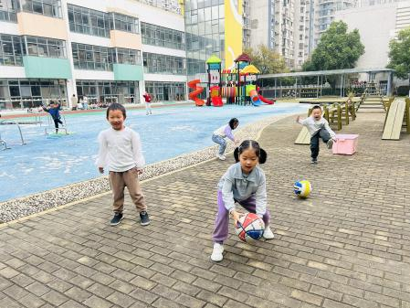 | 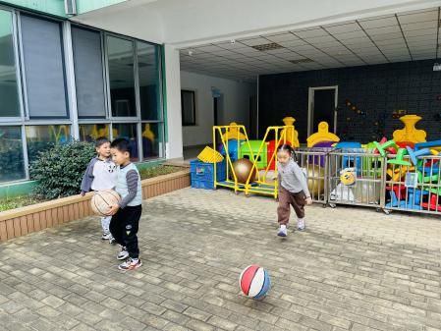
坐着羊角球蹦来蹦去真开心。
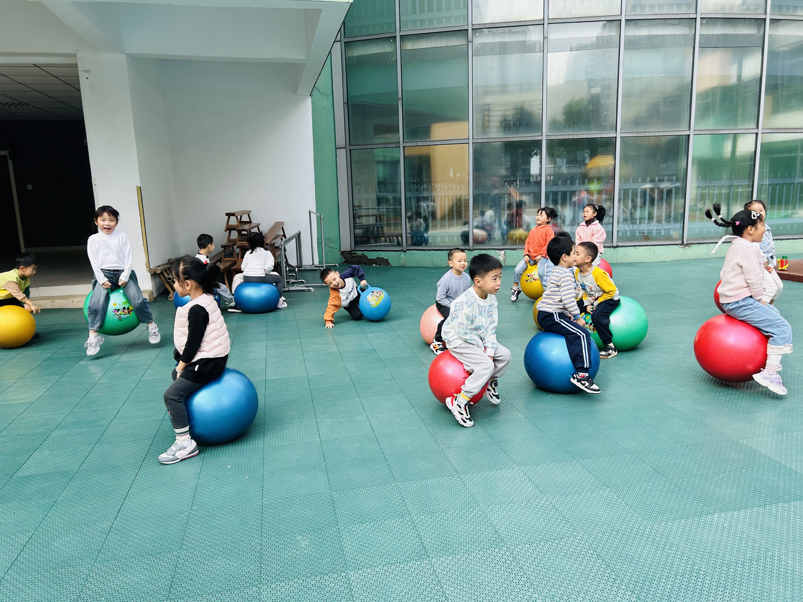 | 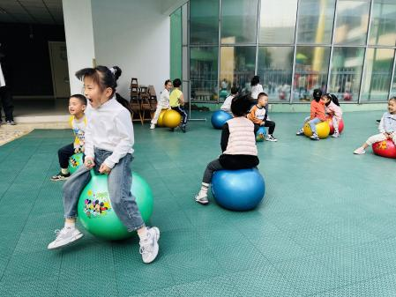 | 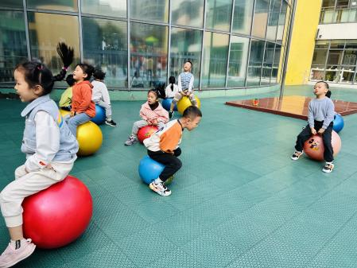

三、集体活动
美术：秋天的水果
这是一节静物写生活动。静物写生是选定一个写生的角度和适当的视点，一组摆好的静物，有遮盖的物体，也有重叠的物体。本次活动通过把两种水果放置圆盘中，在了解水果的形状、大小、颜色外部特征的基础上，根据自己在不同角度看到的水果用简单的形和线画出来。
仔细观察、勾画、涂色。
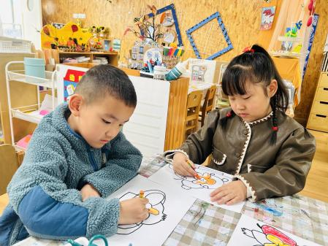 | 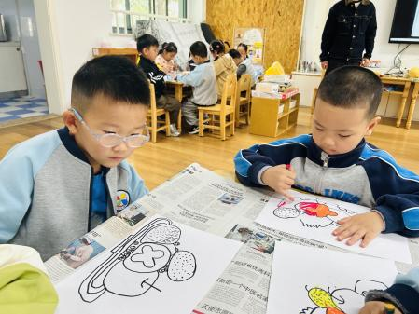 | 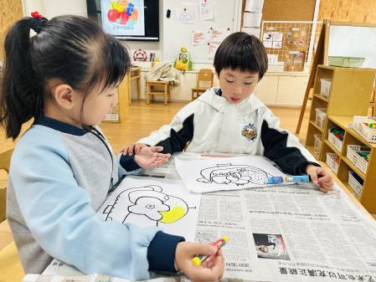
我们的作品完成啦。
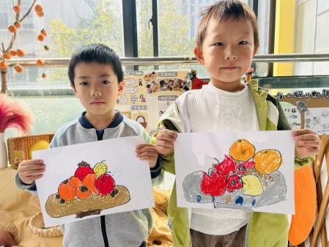 | 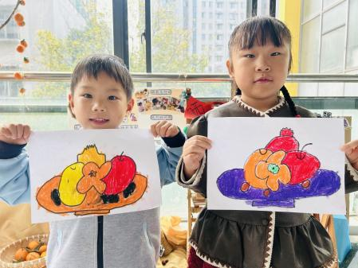 | 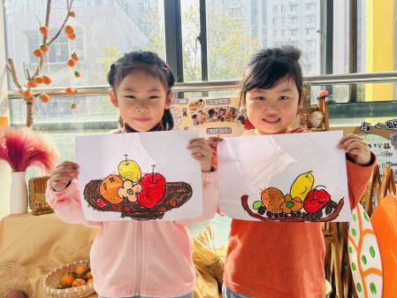

四、区域游戏
通过孩子们的讨论，本学期我们设置了建构区（地面建构、桌面建构）、美工区、自然材料区、科探区、图书区、益智区。来看看我们的游戏吧！
胡欣芮、肖妙青在积木区建构机器人。 | 朱天文、崔子瑜在玩积木对战。 | 徐佳一、张心愉在挑战拼图。
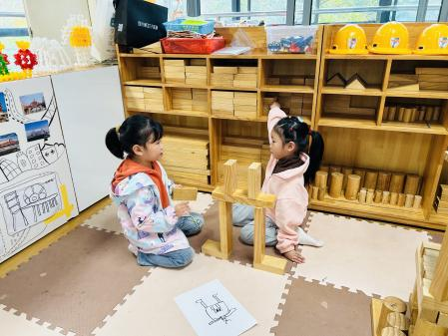 | 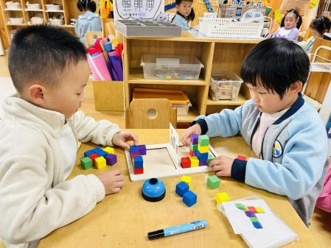 | 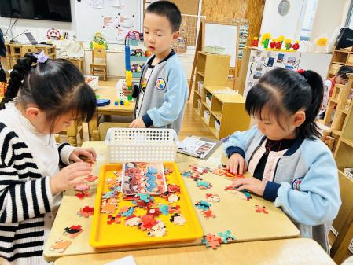
朱柯逸、孔梓睿在探索轨道玩具。 | 邵祉琛在图书区进行试听挑战。 | 刘与一、刘佩琦在美工区制作花束。
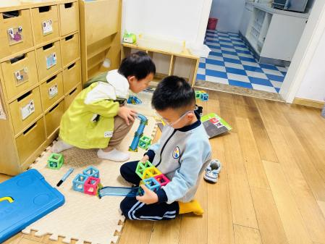 | 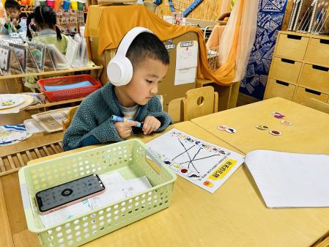 | 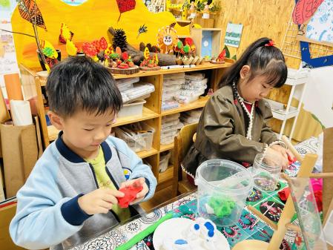

五、温馨提示
1.昨天孩子们把日记本带回家了，请大家用文字的形式给孩子们解读一下，明天带来噢！《快乐家园》没带来的记得带来哟。

